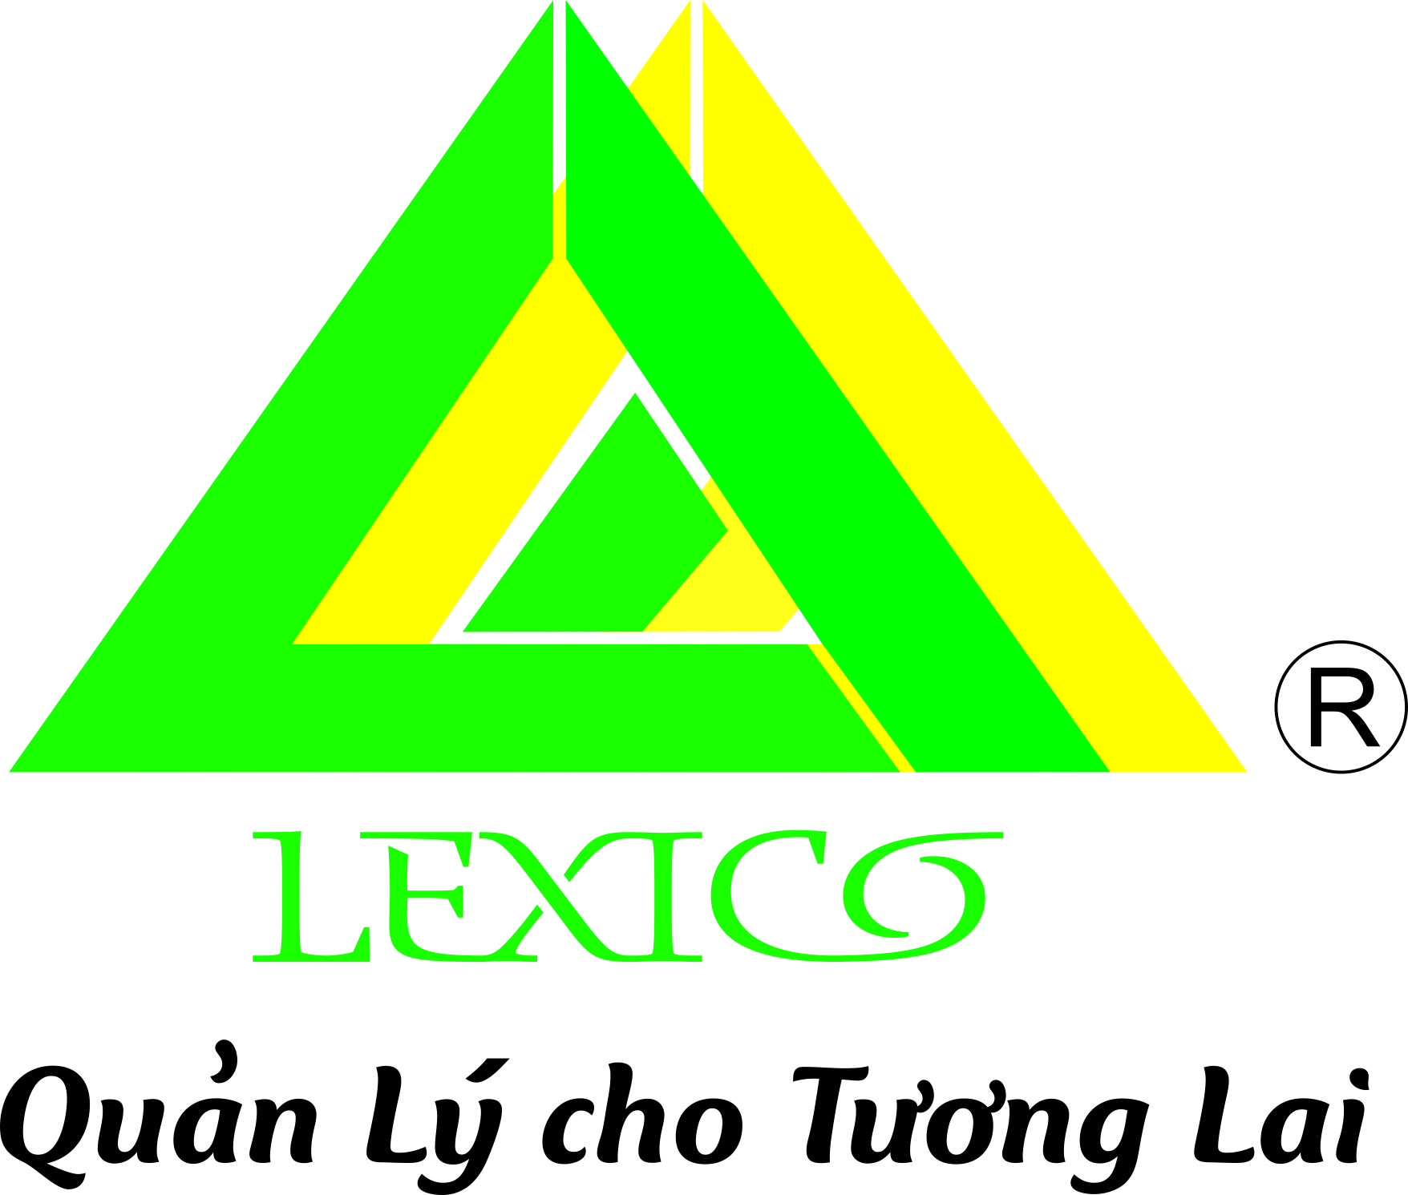 | BAN QUẢN LÝ KHU CHUNG CƯ PRUKSA  Hotline: 089.665.2366  Tel: 02253.736.686 | 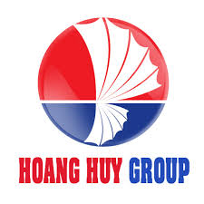
Mẫu số 8:
GIẤY BIÊN NHẬN
( Về việc thu tiền phí đặt cọc sửa chữa căn hộ và phát thẻ )
Tôi là:………………………………………………………………………
Đơn vị công tác: Ban Quản lý khu Chung cư Pruksa Town – An Đồng – An Dương – Hải Phòng.
Có nhận của Ông/bà …………………………… SĐT:…………………………
Địa chỉ:…………………………………………………………………………….
Số tiền là: …………………………………………………………………………..
Bằng chữ:……………………………………………………………………………
Lý do: Tiền ký quỹ xây dựng, theo đơn Trình bày số…………….. ngày………
Ông bà:…………………….. đã nhận của Ban Quản lý:…………… thẻ nhà thầu, có số từ:……………............. Yêu cầu Ông/Bà hoàn trả đủ thẻ cho BQL sau khi hoàn thành việc sửa chữa
Pruksa Towm , ngày tháng năm 20…
Người giao tiền Người nhận tiền
(Ký, ghi rõ họ tên) (Ký, ghi rõ họ tên)

